MERCURY MW150R
1) 该款路由器的出厂初始IP地址为192.168.1.1，在设置路由器前要保证当前计算机的网段与路由器网段一致，否则要在“本地连接”中将目前网卡IP设置成与路由器同一网段，并且不能与路由器的IP相同。具体网段的设置方法、出厂初始IP，也可参见路由器自带说明书。
2) IP设置成功后打开Internet Explorer，在地址栏输入路由器的IP地址，点击回车键进入路由器配置页面。
3) 连接无线路由器时，WAN口不连接网线。
4) 在弹出的窗口输入用户名和密码，默认用户名：admin，密码：admin，因每款路由器出厂设置可能会有所不同，详细默认用户名密码请见说明书。
5) 点击左侧导航栏里的转发规则，点击UPnP设置，点击关闭。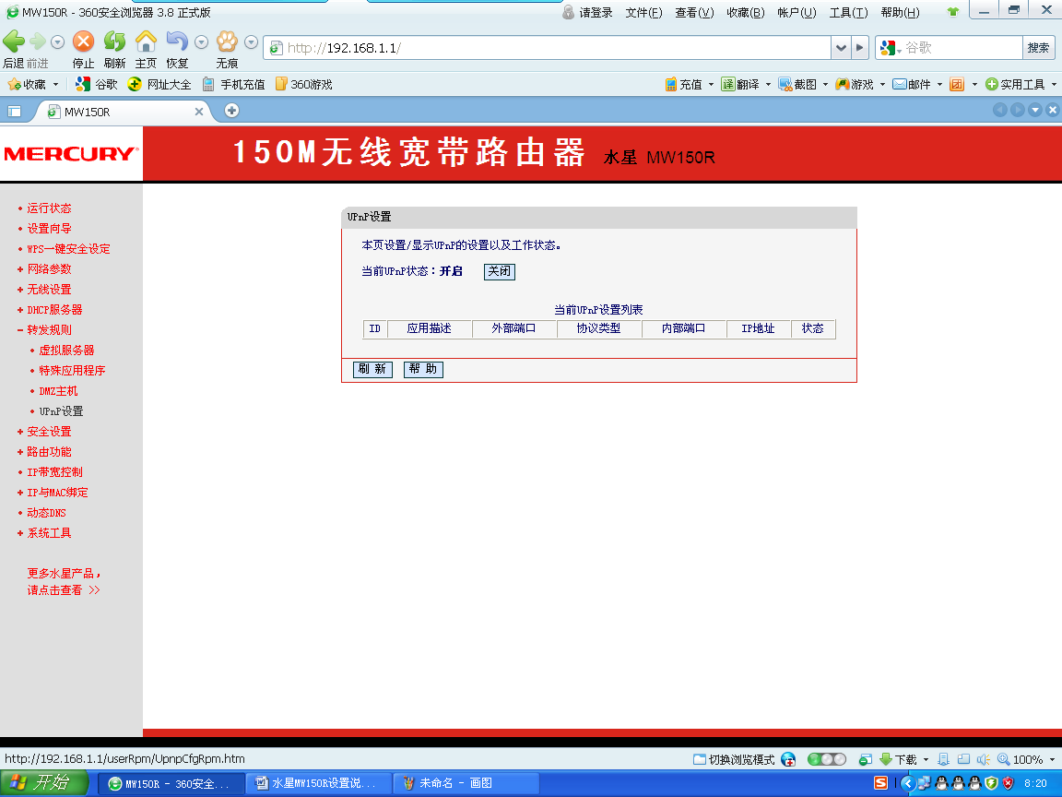
6) 点击左侧导航栏中“无线设置”点击“基本设置”，如下图所示。
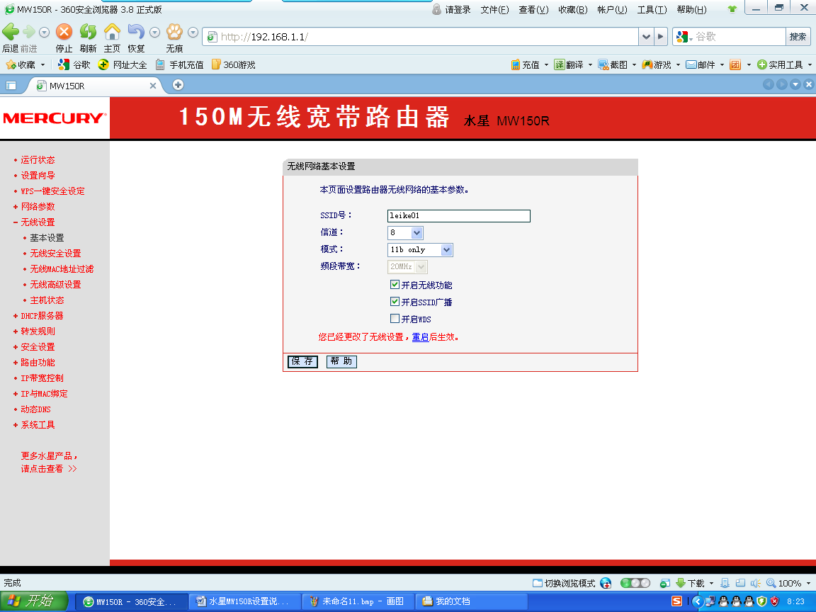
如下图所示的设置，然后点击保存。
SSID号 | 路由器名字，每个路由的名字都要不同
频段 | 6或者8
模式 | 11b only
7)然后点击无线安全设置，如下图所示设置
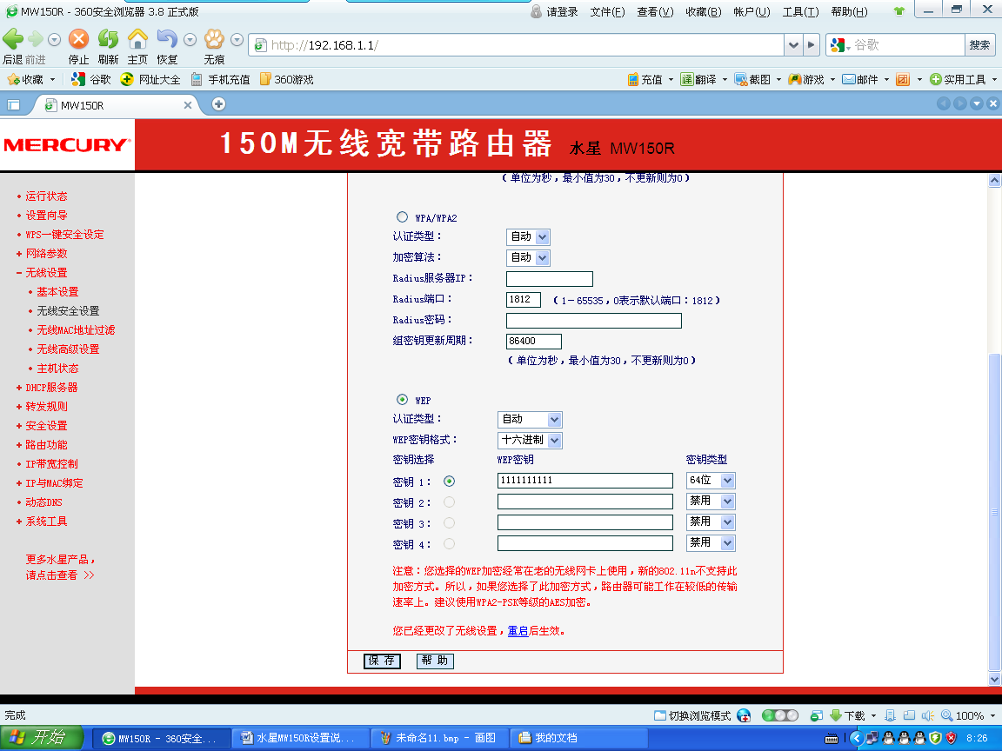
%注意：设置完成后点击“保存”按键重启路由器即可。
7) 所有设置完成后，关闭Internet Explorer即可。
掌中宝网络设置
- 启动掌中宝，在出现“雷石点播系统”开机画面后，会出现：正在启动请稍后 的提示，当这个提示出现时，3秒钟之内点住这个提示信息（即是点住掌中宝的屏幕），这时会出现系统设置，点击系统设置进入设置界面。
- 首先选择网络参数设置，点击网络参数设置，进入后点击选择无线网络，
点选路由器名称也就是，无线路由器里设置的SSID名称，选好后输入密码，也就是在无线路由器里设置的密钥，输入后连接。
- 连接时提示连接中，请稍后，正在获取IP地址。
- 当提示消失后无需查看掌中宝IP地址，和服务器IP地址，此功能适用与网络版。
- 点击返回键，在点击进入到选择设备类型，这时会在界面显示机顶盒的MAC地址，若未显示点击刷新键即可，点选要连接的单机版的MAC地址后，点选重启键配置完成。

